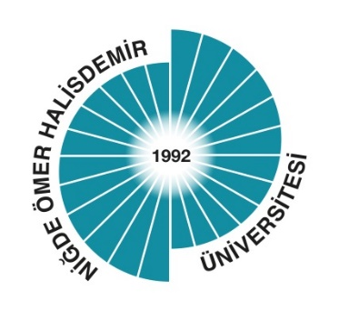

**ÖZ DEĞERLENDİRME RAPORU**

**TARİH BÖLÜMÜ**

**NİĞDE ÖMER HALİSDEMİR ÜNİVERSİTESİ FEN-EDEBİYAT FAKÜLTESİ**

**Bor Yolu Üzeri Merkez Yerleşke/ NİĞDE**

**2023**

**GENEL BİLGİLER**

**1. İletişim Bilgileri**

Niğde Ömer Halisdemir Üniversitesi

Fen-Edebiyat Fakültesi

Tarih Bölümü

Bor Yolu Üzeri Merkez Yerleşke/ NİĞDE.

**2. Birimdeki Programlar Hakkında Bilgi, Kısa Tarihçe ve Değişiklikler**

1992 yılında Niğde Üniversitesi' nin kuruluşu (şimdiki ismiyle Niğde Ömer Halisdemir Üniversitesi) ile birlikte Fen Edebiyat Fakültesi bünyesinde açılan Tarih Bölümü'nde, başlangıçtan günümüze kadar uzanan tarihi süreç çerçevesinde Türk Tarihi, Kültürü ve Medeniyeti konusu ile diğer milletler ve kültürlerle olan ilişkiler bağlamında çeşitli araştırmalar yapılmakta ve eğitim verilmektedir. Ayrıca bölümümüz; sorgulayan, katılımcı, dinamik, millî değerlerine sahip çıkan, evrensel düşünebilen bireyler yetiştirmeyi; bahsedilen alanlarda fertlerin gelişmesini sağlayarak insanlığa hizmet etmeyi; ülkenin birliği ve bütünlüğü ve bölgenin sosyal ve kültürel kalkınmasına katkıda bulunmayı kendisine görev kabul etmiştir.

Bölümümüz; sadece Türk tarihi, kültürü ve medeniyeti alanında değil diğer milletler ve kültürlerle olan ilişkileri ve eş zamanlı bir yaklaşımla Türk tarihinin Dünya tarihi içindeki konumu göz önünde bulundurularak sorgulayıcı, irdeleyici, edisyon kritiği yapılmış materyallerden hareketle sosyal bilimlere özgün katkılar sağlamayı ve bu bilimsel yaklaşımı öğrencilerine kazandırmayı hedeflemektedir.

Tarih Bölümü'nün Lisans Programı "Bologna Sürecine" dahil ve her biri 30 AKTS değerinde 8 yarıyıldan oluşan 4 yıllık bir programdır. Bir AKTS, öğrencinin her yarıyıl için 30 saatlik iş yükünü ifade eder. Bölümümüz 4 Profesör, 3 Doçent, 2 Doktor Öğretim Üyesi, 2 Araştırma Görevlisinden oluşan genç, dinamik ve yetkin bir akademik kadroya sahiptir.

Zorunlu ve seçmeli derslerden oluşan programda lisans öğrencilerine birinci sınıfta İlkçağ Tarihi'nden başlayarak Genel Türk Tarihi, İslam Tarihi ve Büyük Selçuklu Tarihi dersleri ve Osmanlıca ağırlıklı olarak verilmekte ve programa alışmaları sağlanmaktadır. İkinci sınıfta Tarih Metodolojisi'nin yanı sıra Türkiye Selçukluları, Anadolu Beylikleri, Kuruluş Dönemi Osmanlı Tarihi, Roma ve Bizans Tarihi, Avrupa Tarihi, Osmanlıca ile Osmanlı Tarihçileri ve Eserleri gibi mesleki dersler verilmektedir. Üçüncü ve dördüncü sınıflarda ise öğrenciler Osmanlı Tarihi ağırlıklı olmak üzere Osmanlı Tarihi, Genel Türk Tarihi ve Türkiye Cumhuriyeti tarihi konuları esas olmak üzere siyasi, kültürel, iktisadi, sosyal konular ile birlikte Osmanlı teşkilat yapısı ve yerel tarih konuları ile ilgili seçmeli dersleri de alarak mesleklerine daha da yoğunlaşmakta ve 8. yarıyılın sonunda hazırlayacakları Lisans Tezlerini tamamlayarak "Tarih Lisans Diploması" ile mezun olmaktadırlar.

Öğrencilerimizin mezun olabilmeleri için programda mevcut olan dersleri başarıyla tamamlamaları ( toplam 240 AKTS) ve 4.00 üzerinden an az 2.00 ağırlıklı not ortalaması elde etmeleri gereklidir.

İsteyen başarılı öğrenciler, ayrıca Türk Dili ve Edebiyatı, Sanat Tarihi, Sosyoloji, Kamu Yönetimi ve İşletme Bölümü gibi diğer disiplinlerden ikinci bir Anadal veya Yandal eğitimini de tamamlayabilirler.

Programdan mezun olan öğrenciler Lisansüstü Eğitim-Öğretim Yönetmeliğine göre gerekli koşulları sağlamaları durumunda lisansüstü eğitim ve öğrenimlerine devam edebilirler.

Eskiçağ, Ortaçağ, Yeniçağ ve Türkiye Cumhuriyet Tarihi olmak üzere 4 Anabilim Dalından oluşan Tarih Bölümü'ne 2008 yılından itibaren ikinci öğretim (gece) öğrencileri de alınmaya başlanmıştır. Her yıl birinci ve ikinci öğretim programları için yaklaşık toplam 130 öğrenci alınmaktadır.

Bölümümüz öğrencileri ve öğretim elemanları Avrupa Birliği ve diğer ülkelerle yapılan ikili anlaşmalar sayesinde lisansüstü eğitimlerini ERASMUS ve ORHUN değişim programları kapsamında yurt dışında sürdürebilme imkanına sahiptirler. Ayrıca FARABİ ve MEVLANA projeleri kapsamında ülkemizdeki çeşitli üniversitelerle sağlanan iş birliği ve değişim imkanından da faydalanabilmektedirler. Özellikle Türk Cumhuriyetleri'nden bölümümüze gelen yabancı öğrenci sayısı her yıl artmaktadır.

**Amaç ve Hedefler**

**Amaç:**  
Tarih bilimi kapsamındaki tüm araştırma-inceleme metotlarını bilmek, sahip olunan bilimsel araştırma ve inceleme metotlarını kullanarak bağımsız bir şekilde bilimsel çalışma yapabilmek, mesleğini daha etkin kılabilmek için diğer disiplinler arası işbirliğine uygun ve müsait potansiyele sahip olmak, kültür, sanat ve tabiat varlıklarının korunması ve yaşatılması noktasında duyarlı ve çağdaş düşünebilme yeteneğine sahip olmak, tarih alanı ile ilgili bir problemin çözülmesi için pratik çözümler sunmak, bu çözüm yollarını başarıyla yönetme becerisine sahip olmak, olaylar karşısında bireysel olduğu kadar toplumsal açıdan da bakabilme bilincini kazandırmak.

**Hedef:**  
Bölümümüzün başlıca hedefleri araştırmacı, akademisyen, öğretmen vs olarak farklı dönem ve süreçlerde alanıyla ilgili ortaya çıkacak, sorun, ihtiyaç ve eksiklere cevap verebilecek geleceğin tarihçilerini yetiştirmek, öğrencilere entellektüel bir birikim ve bakış açısı kazandırmak ve araştırma alanlarında analitik düşünce yeteneklerini geliştirmek, kaliteli ve donanımlı öğrenci yetiştirmek, vatan millet sevgisiyle dolu, ülke çıkarlarını kendi çıkarlarından üstün tutan, geçmişine sahip çıkan, azimli, fedakar ve sorumluluk sahibi bireyler yetiştirmek, öğrencileri araştırma ve incelemeye yöneltmek, yaratıcılık ve üretkenliklerini arttırmak, sorgulayıcı, irdeleyici, yaratıcı ve bütünleştirici bir bakış açısına sahip öğrenciler yetiştirmektir.

Düzey-Türkiye Yükseköğretim Yeterlilikler Çerçevesi (TYYÇ) ve Verilen Derece

Programı başarıyla tamamlayan öğrencilere TARİH LİSANS DERECESİ verilecektir.

TARİH LİSANS PROGRAMI 240 ECTS kredisinden oluşan 4 yıllık bir programdır. Program, Bologna Süreci’nin “Yükseköğretimde Avrupa Yeterlilikler Üst Çerçevesi (QF-EHEA)” nde tanımlanan “Birinci Düzey (First Cycle)” ile “Türkiye Yükseköğretim Yeterlilikler Çerçevesi (TYYÇ)” nde tanımlanan "6. Düzey" yeterlilikleri için belirlenmiş olan AKTS kredi koşullarını ve düzey yeterliliklerini; aynı zamanda, “Avrupa Yaşam Boyu Öğrenme Yeterlilikler Çerçevesi (EQF-LLL)” nde tanımlanan "6. Düzey" yeterliliklerini sağlamaktadır.

**Kabul Koşulları**

Türk öğrenciler Tarih Bölümü' ne Öğrenci Seçme & Yerleştirme Merkezinin (ÖSYM) yaptığı Yüksek Öğretime Giriş (YGS) ve Lisans Yerleştirme Sınavı (LYS) sonucuna göre kabul edilirler. ÖSYM tarafından düzenlenen LYS (Lisansüstü Yerleştirme Sınavı) sınavında başarılı olanların TS-2 puan türündeki tercih sıralamasına göre yerleştirmesi yapılır.

Daha fazla bilgi için Kurumsal Bilgileri menüsünde yer alan Lisans ve Ön Lisans Kabul Prosedürleri ve Kayıt Prosedürleri bölümünü ziyaret ediniz.

Daha fazla bilgi için lütfen Niğde Ömer Halisdemir Üniversitesi Uluslararası İlişkiler Ofisi ile irtibata geçiniz.

**İletişim:**

Uluslararası İlişkiler Ofisi

Niğde Ömer Halisdemir Üniversitesi, Kampüs, Bor Yolu, Niğde, TÜRKİYE

Tel:     0 388 225 21 48

Faks: 0 388 225 23 85

E-posta: [erasmus@ohu.edu.tr](mailto:erasmus@ohu.edu.tr)

Web: <http://www.ohu.edu.tr/uluslararasi/index.php>

**Önceki Öğrenmenin Tanınması**

Niğde Ömer Halisdemir Üniversitesi yaşam boyu öğrenme ilkesini esas alarak, daha önce bir başka kurumda alınmış dersleri tanır ve bu derslerin öğrenme çıktıları Niğde Ömer Halisdemir Üniversitesinde kayıtlı programındakilerle uyumlu olduğu takdirde mezuniyet kredisinden muaf tutar. Öğrenme çıktılarının uyumu ve muafiyet konularına Fakülte Kurulu tarafından ilgili yasa ve yönetmeliklere uygun olarak karar verilir.

**Program Profili**

TARİH BÖLÜMÜ lisans programı (Bologna Süreci Yükseköğretim Yeterlilikler Çerçevesi’nde Birinci Düzey, TYYÇ’de 6. Düzey), mezunlarına ileri düzeyde bilgi, beceri ve yetkinlik gerektiren mesleki uygulama alanlarına, araştırma alanlarına, yüksek lisans ve doktora programlarına geçiş yeterlilikleri kazandıran akademik ağırlıklı bir programdır. Programın, “Eğitimde Uluslararası Standart Sınıflandırması (ISCED) 2011" ve “Türkiye Yükseköğretim Yeterlilikler Çerçevesi (TYYÇ)” ne göre sınıflandırması ve eğitim alanı kodları aşağıda verilmiştir:

•ISCED Eğitim Alan Kodu: 22 - Beşeri Bilimler

•ISCED Program Yeterlilik Düzeyi: 6, Categorisi (Profili): 64, Alt Categorisi: 645 - Akademik Ağırlıklı Lisans Derecesi

•Türkiye Yükseköğretim Yeterlilikler Çerçevesi (TYYÇ) Temel Alan Kodu: 22 – Tarih

•Türkiye Yükseköğretim Yeterlilikler Çerçevesi (TYYÇ) Yeterlilik Türü (profili): Akademik ağırlıklı "6. Düzey" lisans derecesi

**Eğitim Öğretim Metotları**

Niğde Ömer Halisdemir  Üniversitesi’ndeki programlarda en çok kullanılan eğitim-öğretim yöntemleri aşağıda verilmiştir. Programlar, amaç ve hedeflerine göre, bu listede sıralanan yöntemlerin çoğunu kullanmaktadır. Tarih Bölümü'nün hedeflediği program öğrenme çıktılarına ulaşmak için, programın tümünde kullandığı eğitim-öğretim yöntemleri “program öğrenme çıktıları” kısmında, programdaki bir dersle ilgili yöntemler ise “ders tanıtım ve uygulama bilgileri” kısmında yer almaktadır.

**Kullanılan Eğitim-Öğretim Yöntemlerinden Örnekler**

Ders & Sınıf İçi Etkinlikler

Grup Çalışması

Okuma

Ödev

Seminer

Sosyal Faaliyet

Tez Hazırlama

Örneklerle Birlikte Mezunların Mesleki Profilleri

Bölümümüzden mezun olan öğrenciler özel okul ve özel dershanelerde öğretmenlik yapabildikleri gibi, KPSS sınavlarında başarı göstermeleri ve eğitim formasyonuna sahip olmaları halinde Milli Eğitim Bakanlığı'na bağlı çeşitli okullarda kadrolu öğretmenlik yapabilmektedirler. Ayrıca Kültür Bakanlığı, Devlet Arşivleri, Genel Kurmay Arşivi (ATESE) ve Türk Tarih Kurumu'nda uzman ve uzman yardımcısı olarak çalışabilen mezun öğrencilerimiz, yüksek lisans ve doktora programlarına kayıtlı olarak çeşitli üniversitelerde akademik kariyer yapabildikleri gibi ordu, adalet ve emniyet teşkilatında da görev alabilmektedirler.

**Yeterlilik Ölçütleri & Yönetmelikler**

TARİH BÖLÜMÜ Lisans programından mezun olarak bu alanda yeterlilik kazanabilmek için,

Ders planındaki 240 AKTS kredisine sahip olan tüm dersleri başarmak  
4.00 üzerinden en az 2.00 genel not ortalamasına sahip olmak gerekir  
Detaylı bilgi için "Niğde Ömer Halisdemir Üniversitesi Önlisans - Lisans Eğitim-Öğretim ve Sınav Yönetmeliği"

**Akademik İlerleme Olanakları**

Bu programı başarıyla tamamlayan öğrenciler, TARİH BÖLÜMÜ'NDE ya da bölümle ilgili alanlarda yüksek lisans ve bazı durumlarda doktora programlarına başvurabilir. Lisanüstü Eğitim Ulusal Yönetmeliği’ne göre, öğrenciler yüksek lisans programlarına, lisans programlarındaki başarı seviyeleri ve Öğrenci Seçme ve Yerleştirme Merkezi (ÖSYM) tarafından yapılan Akademik Personel ve Lisansüstü Eğitimi Giriş Sınavı’nda ilgili alanlarda aldıkları puanları esas alınarak kabul edilmektedirler. Bu bağlamda ulusal yönetmelikler ve her üniversitenin senatosu tarafından belirlenen yönetmelikler, adayların genel değerlendirmesinde ALES sonuçlarının ağırlığını belirleyecektir. Kurumların yönetmeliklerine bağlı olarak, başvurulan bölümlerin bazılarına kabul edilmek için yabancı dilde belirli düzeyde yeterlilik de gerekmektedir.

**Sınav Yönetmelikleri, Değerlendirme ve Not Sistemi**

TARİH BÖLÜMÜ programı süresince öngörülen program öğrenme çıktılarının elde edilip edilmediğini ölçmek için kullanılan yöntemler aşağıda belirtilmiştir. Ders üniteleri ile ilgili çıktılar ise ders tanımının yer aldığı kısımda final notlarına sağladığı katkı ile birlikte gösterilmiştir.

* Ara Sınav
* Ara Sınav Mazeret Sınavı (Sağlık sorunları gibi geçerli bir mazeret nedeniyle Ara Sınava giremeyen öğrenciler için)
* Final Sınavı
* Bütünleme Sınavı (Bir veya birden fazla dersten başarısız olan öğrenciler ve herhangi bir dersin notunu yükseltmek isteyen öğrenciler için.)
* Tek Ders Sınavı (4. Sınıf öğrencisi olduğu halde, bir dersten başarısız olduğu için mezun olmayan öğrenciler içindir.)
* Ödev Değerlendirme
* Tez Sunma

*Detaylı ve güncel bilgi için bakınız: "Niğde Ömer Halisdemir Üniversitesi Önlisans - Lisans Eğitim-Öğretim ve Sınav Yönetmeliği"

*Ayrıca Koronavirüs Pandemisi’nin getirdiği olumsuz durumlardan kaynaklanan sağlık sorunları ve teknik problemler nedeniyle sınavlara giremeyen veya sınavlarda sorun yaşayan öğrenciler için Üniversitemiz/Fakültemiz tarafından gerekli görüldüğü takdirde ek sınav hakları da verilmektedir.

**Sınavlar:**  
Öğrencilerin TARİH BÖLÜMÜ programı müfredatında yer alan her bir ders ünitesinin öngörülen öğrenme çıktılarını elde etmede ne kadar başarılı oldukları, dönem içi etkinliklerle ve her dönem sonunda yapılan final sınavlarıyla ölçülmektedir.

Dönem içi faaliyetlerin değerlendirilmesi, yönetmelikle belirlenen lisans programlarındaki bütün dersler için zorunlu değerlendirme yöntemleri olarak en az sayıda ara sınav ve bir ödev içerir.

Programlar, eğitim amaç ve hedeflerini sağlamak amacıyla program ve ders düzeyinde sonuçların başarısını ölçmedeki ihtiyaca bağlı olarak dönem içi faaliyetlerde daha fazla değerlendirme yönteminin tanımlanması için teşvik edilmektedir. Her ders için kullanılan değerlendirme yöntemlerinin niteliği ve sayısı, dönem sonu notuna olan katkıları ile birlikte ders açıklamaları bölümlerinde "Ölçme ve Değerlendirme" başlığı altında verilmiştir. Bu düzenlemeler her dönem başında, önceden ilan edilir ve web sitesinde ders tanımları bölümleri yayınlanır.

Ara sınav ve final sınavları üniversite tarafından belirlenen ve ilan edilen tarih, yer ve zamanlarda yapılır. Öğrencilerin dönem sonu notları, ara sınav, ödev değerlendirmesi, kısa sınavlar, final sınavı ve varsa diğer değerlendirme sonuçlarına dayanarak öğrencilerin devam şartını sağlamasını da dikkate alınarak öğretim elemanları tarafından verilir.

Sınavlarımız Koronavirüs Pandemisi nedeniyle uygulanan maske ve sosyal mesafe tedbirleri eşliğinde yüz yüze yapılmaktadır. Ayrıca, Koronavirüs Pandemisi nedeniyle Niğde Ömer Halisdemir Üniversitesi ile Anadolu Üniversitesi arasında yapılan işbirliği kapsamında, sınavlar internet üzerinden online veya araştırma ödevi şeklinde de yapılabilmektedir.

Dönem sonu notunun belirlenmesinde dönem içi faaliyetlerinin katkısı en fazla% 40 olabilir ve final sınavının katkısı Yönetmelikle belirlenen tüm lisans programlarındaki tüm dersler için en az% 40 ve en fazla % 60 olur.

Bir ara sınav, ödev, kısa sınav ve / veya final sınavı gerektirmeyen işe yerleştirme gibi dersler, ilgili bölümlerin yönetimleri tarafından belirlenir ve bu dersler için belirli değerlendirme ve not verme yöntemleri yukarıda anlatılan kanallar yoluyla duyurulur. Bu tür faaliyetlerin değerlendirilmesi Senato tarafından belirlenen ilkeler doğrultusunda yapılır ve Başarılı ya da Başarısız olarak değerlendirilir.

**Değerlendirme:**

Bir öğrencinin başarısı her ders için tanımlanan her bir değerlendirme (dönem içi çalışmalar ve final) için öğretim elemanı tarafından değerlendirilir. Değerlendirme 100 tam puan üzerinden yapılır ve dönem sonunda standart sapma ve sınıfın not ortalaması dikkate alınarak ilkeleri Senato tarafından belirlenen bağıl değerlendirme yöntemi kullanılarak harf notuna dönüştürülür.

Detaylı bilgi için “Not Değerlendirme” bölümünü ziyaret ediniz.

**Mezuniyet Koşulları**

Bir öğrencinin TARİH BÖLÜMÜ programından mezun olabilmesi için aşağıdaki koşulları karşılaması gerekmektedir:

Ders planındaki 240 AKTS kredisine sahip olan tüm dersleri başarmak  
4.00 üzerinden en az 2.00 genel not ortalamasına sahip olmak gerekir.  
Detaylı bilgi için bakınız: "Niğde Ömer Halisdemir Üniversitesi Önlisans - Lisans Eğitim-Öğretim ve Sınav Yönetmeliği"

**Öğretim Türü**

Niğde Ömer Halisdemir Üniversitesi TARİH BÖLÜMÜ Lisans programı, tam zamanlı ve yüz yüze eğitim vermektedir. Koronavirüs Pandemisi nedeniyle, gerekli görüldüğü takdirde Üniversitemiz Senatosu’nun kararı ile uzaktan eğitim de verilebilmektedir.

**Tablo 1. Birimdeki Programlar**

| **Programın Adı** | **Türü (Normal / II. Öğretim; Eğitim Dili vs.)** | **Programın Süresi** | **Kayıtlı Öğrenci Sayısı** |
| --- | --- | --- | --- |
| Tarih | 1. Öğretim | 4 yıl |  |
| Tarih | 1. Öğretim | 4 yıl |  |
|  |  |  | 336 |

**A. LİDERLİK, YÖNETİŞİM VE KALİTE**

*Kurumun, stratejik yönetim sürecinin bir parçası olarak kalite güvencesi politikalarını ve bu politikaları hayata geçirmek üzere stratejilerini nasıl belirlediğine, uyguladığına, izlediğine ve süreci nasıl iyileştirdiğine ilişkin yöntemini bu kısımda anlatması beklenmektedir.* *Kurum, iç ve dış paydaşların kalite güvencesi sistemine katılımını ve katkı vermesini sağlamalıdır. Kurum, uluslararasılaşma stratejisi ve hedefleri doğrultusunda yürüttüğü faaliyetleri periyodik olarak izlemeli ve sürekli iyileştirmelidir.*

**A.1. Liderlik ve Kalite**

Kurum, kurumsal dönüşümünü sağlayacak yönetişim modeline sahip olmalı, liderlik yaklaşımları uygulamalı, iç kalite güvence mekanizmalarını oluşturmalı ve kalite güvence kültürünü içselleştirmelidir

***A.1.1. Yönetişim modeli ve idari yapı***

1. Yönetişim modeli ve organizasyon şeması
2. Kurumun yönetişim ve idari alanlarla ilgili politikasını ve stratejik amaçlarını uyguladığına dair uygulamalar/kanıtlar
3. Yönetişim ve organizasyonel yapılanma uygulamalarına ilişkin izleme ve iyileştirme kanıtları
4. Standart uygulamalar ve mevzuatın yanı sıra kurumun ihtiyaçları doğrultusunda geliştirdiği özgün yaklaşım ve uygulamalarına ilişkin kanıtlar

***A.1.2. Liderlik***

1. Kurumun yöneticilerinin liderlik özelliklerini ve yetkinliklerini ölçmek ve izlemek için kullanılan yöntemler, elde edilen izleme sonuçları ve bağlı iyileştirmeler
2. Kurumdaki kalite kültürünün gelişimini ölçmek ve izlemek için kullanılan yöntemler, elde edilen izleme sonuçları ve bağlı iyileştirmeler
3. Standart uygulamalar ve mevzuatın yanı sıra kurumun ihtiyaçları doğrultusunda geliştirdiği özgün yaklaşım ve uygulamalarına ilişkin kanıtlar

***A.1.3. Kurumsal dönüşüm kapasitesi***

1. Değişim yönetim modeli

2. Değişim planları, yol haritaları

3. Yükseköğretim ekosisteminde ve temel fonksiyonları çevresinde meydana gelen değişime yönelik analiz raporları

4. Gelecek senaryoları

5. Kıyaslama raporları

6. Yenilik yönetim sistemi

7. Değişim ekipleri belgeleri

8. Standart uygulamalar ve mevzuatın yanı sıra kurumun ihtiyaçları doğrultusunda geliştirdiği özgün yaklaşım ve uygulamalarına ilişkin kanıtlar

***A.1.4. İç kalite güvencesi mekanizmaları***

1. Kalite güvencesi rehberi gibi tanımlı süreç belgeleri, Kalite Komisyonu çalışma usul ve esasları

2. İş akış şemaları, takvim, görev ve sorumluluklar ve paydaşların rollerini gösteren kanıtlar

3. Bilgi Yönetim Sistemi

4. Kurumsal Risk Yönetim Planı

5. Geri bildirim yöntemleri

6. Paydaş katılımına ilişkin belgeler

7. Yıllık izleme ve iyileştirme raporları

8. Standart uygulamalar ve mevzuatın yanı sıra kurumun ihtiyaçları doğrultusunda geliştirdiği özgün yaklaşım ve uygulamalarına ilişkin kanıtlar

***A.1.5. Kamuoyunu bilgilendirme ve hesap verebilirlik***

1. Kamuoyunu bilgilendirme ve hesap verebilirlik ile ilişkili olarak benimsenen ilke, kural, yöntemler ve bilgilendirme adımlarının ilan edildiğini gösteren kanıtlar
2. Kurumun/birimlerin internet sayfalarının güncel ve erişilebilir olduğuna dair kanıtlar
3. Kurum içi ve dışı hesap verebilirlik tanımlı süreçlerinin uygulanmakta olduğunu gösteren kanıtlar
4. İç ve dış paydaşların kamuoyunu bilgilendirme ve hesap verebilirlikle ilgili memnuniyeti ve geri bildirimleri
5. Kamuoyunu bilgilendirme ve hesap verebilirlik mekanizmalarına ilişkin izleme ve iyileştirme kanıtları
6. Standart uygulamalar ve mevzuatın yanı sıra kurumun ihtiyaçları doğrultusunda geliştirdiği özgün yaklaşım ve uygulamalarına ilişkin kanıtlar

**A.2. Misyon ve Stratejik Amaçlar**

Kurum; vizyon, misyon ve amacını gerçekleştirmek üzere politikaları doğrultusunda oluşturduğu stratejik amaçlarını ve hedeflerini planlayarak uygulamalı, performans yönetimi kapsamında sonuçlarını izleyerek değerlendirmeli ve kamuoyuyla paylaşmalıdır.

***A.2.1. Misyon, vizyon ve politikalar***

1. Misyon ve vizyon
2. Politika belgeleri (Eğitim ve öğretim politika belgesi uzaktan eğitimi de içermelidir)
3. Politika belgelerinin ilgili paydaş katılımıyla hazırlandığını kanıtlayan belgeler
4. Politika belgelerinde bütüncül ilişkiyi gösteren ifadeler ve uygulama örnekleri (Eğitim programlarında araştırma vurgusu, araştırma süreçlerinde topluma hizmet vurgusu, uzaktan eğitim vurgusu)
5. Politikaların izlendiğine ve değerlendirildiğine ilişkin kanıtlar
6. Standart uygulamalar ve mevzuatın yanı sıra kurumun ihtiyaçları doğrultusunda geliştirdiği özgün yaklaşım ve uygulamalarına ilişkin kanıtlar

***A.2.2. Stratejik amaç ve hedefler***

1. Kamuoyuna ilan edilmiş, kurumun stratejik amaç ve hedeflerini içeren doküman (stratejik plan, strateji belgesi vb.) ve dokümanın geliştirilme süreci
2. Kurumun stratejik planına planlama, uygulama, kontrol etme ve önlem alma aşamalarında iç ve dış paydaş katılımını gösteren kanıtlar
3. Stratejik plan ve hedeflerin, Birleşmiş Milletler Sürdürülebilir Kalkınma Amaçları’yla uyumunu gösteren kanıtlar
4. Stratejik Planda yer alan göstergelerin yıllık gerçekleşme takibini ve iyileştirme önerilerini içeren performans raporları
5. Stratejik amaçlar ve hedefler kapsamında paydaşlardan gelen talep, şikayet vb. kapsayacak şekilde uygulamaların sonuçlarını analiz eden iyileştirme raporları
6. Standart uygulamalar ve mevzuatın yanı sıra kurumun ihtiyaçları doğrultusunda geliştirdiği özgün yaklaşım ve uygulamalarına ilişkin kanıtlar

***A.2.3. Performans yönetimi***

1. Performans yönetim prosedürlerine dair belgeler
2. Performans göstergeleri ve anahtar performans göstergeleri • Performans yönetimi sürecinin nasıl işlediğini gösteren kanıtlar
3. Performans programı raporu
4. Performans yönetimi mekanizmalarının izlendiğine ve iyileştirildiğine dair kanıtlar
5. Standart uygulamalar ve mevzuatın yanı sıra kurumun ihtiyaçları doğrultusunda geliştirdiği özgün yaklaşım ve uygulamalarına ilişkin kanıtlar

**A.3. Yönetim Sistemleri**

Kurum, stratejik hedeflerine ulaşmayı nitelik ve nicelik olarak güvence altına almak amacıyla mali, beşerî ve bilgi kaynakları ile süreçlerini yönetmek üzere bir sisteme sahip olmalıdır.

***A.3.1. Bilgi yönetim sistemi***

1. Bilgi Yönetim Sistemi ve bu sistemin fonksiyonlarına ilişkin kanıtlar
2. Kişisel Verilerin İşlenmesine yönelik süreçler ve uygulamalar
3. Bilgi Yönetim Sistemi’nin izlenmesi ve iyileştirilmesine ilişkin kanıtlar
4. Bilgi güvenliğini ve güvenirliğini sağlamaya yönelik süreçler ve uygulamalar
5. Siber tehditlere yönelik risk, sızma testleri ve bağlı iyileştirmeler
6. Standart uygulamalar ve mevzuatın yanı sıra kurumun ihtiyaçları doğrultusunda geliştirdiği özgün yaklaşım ve uygulamalarına ilişkin kanıtlar

***A.3.2. İnsan kaynakları yönetimi***

1. İnsan kaynakları politikası ve hedefleri ve bunlara ilişkin uygulamalar (Yetkinlik, işe alınma, hizmet içi eğitim, teşvik ve ödüllendirme vb.)
2. Çalışan (akademik ve idari) memnuniyeti anketleri, uygulama sistematiği ve anket sonuçları
3. İnsan kaynakları yönetimi uygulamalarına ilişkin izleme ve iyileştirme kanıtları
4. Standart uygulamalar ve mevzuatın yanı sıra kurumun ihtiyaçları doğrultusunda geliştirdiği özgün yaklaşım ve uygulamalarına ilişkin kanıtlar

***A.3.3. Finansal yönetim***

1. Finansal kaynakların yönetimine ilişkin tanımlı süreçler ve uygulamalar (Kaynak dağılımı, kaynakların etkin ve verimli kullanılması, kaynak çeşitliliği)
2. Finansal kaynakların planlama, kullanım ve izleme uygulamalarının kurumun stratejik planı ile uyumunu gösteren belgeler
3. Finansal kaynakların yönetimi süreçlerine ilişkin izleme raporları ve analizleri ve iyileştirme kanıtları
4. Standart uygulamalar ve mevzuatın yanı sıra kurumun ihtiyaçları doğrultusunda geliştirdiği özgün yaklaşım ve uygulamalarına ilişkin kanıtlar

***A.3.4. Süreç yönetimi***

1. Süreç yönetim modeli ve/veya Süreç Yönetimi El Kitabı
2. Süreç Kılavuzları ve Süreç Sorumluluları Eğitim Belgeleri
3. Süreç yönetimi uygulamaları (Uzaktan eğitim dahil)
4. Paydaş katılımına ilişkin kanıtlar
5. Süreç yönetim mekanizmalarının izlenmesi ve iyileştirilmesine ilişkin kanıtlar
6. Standart uygulamalar ve mevzuatın yanı sıra kurumun ihtiyaçları doğrultusunda geliştirdiği özgün yaklaşım ve uygulamalarına ilişkin kanıtlar

**A.4. Paydaş Katılımı**

Kurum, iç ve dış paydaşlarının stratejik kararlara ve süreçlere katılımını sağlamak üzere geri bildirimlerini almak, yanıtlamak ve kararlarında kullanmak için gerekli sistemleri oluşturmalı ve yönetmelidir.

***A.4.1. İç ve dış paydaş katılımı***

1. Kurumun süreçlerine özgü oluşturulmuş iç ve dış paydaş listesi ile paydaşların önceliklendirilmesine ilişkin kanıtlar
2. Paydaş görüşlerinin alınması sürecinde kullanılan veri toplama araçları ve yöntemi (Anketler, odak grup toplantıları, çalıştaylar, bilgi yönetim sistemi vb.)
3. Karar alma süreçlerinde paydaş katılımının sağlandığını gösteren belgeler
4. Paydaş katılım mekanizmalarının işleyişine ilişkin izleme ve iyileştirme kanıtları
5. Standart uygulamalar ve mevzuatın yanı sıra kurumun ihtiyaçları doğrultusunda geliştirdiği özgün yaklaşım ve uygulamalarına ilişkin kanıtlar

***A.4.2. Öğrenci geri bildirimleri***

1. Öğrenci geri bildirimi elde etmeye ilişkin ilke ve kurallar
2. Tanımlı öğrenci geri bildirim mekanizmalarının tür, yöntem ve çeşitliliğini gösteren kanıtlar (Uzaktan/karma eğitim dahil)
3. Öğrenci geri bildirimleri kapsamında gerçekleştirilen iyileştirmelere ilişkin uygulamalar
4. Öğrencilerin karar alma mekanizmalarına katılımı örnekleri

Derslerin işleyişi, sınavların yapılması ve eğitimle ilgili diğer bazı konularda akademik personelimiz tarafından zaman zaman öğrenciler karar alma mekanizmalarına özellikle anketler vasıtasıyla dahil edilmektedir.

1. Öğrenci geri bildirim mekanizmasının izlenmesi ve iyileştirilmesine yönelik kanıtlar
2. Standart uygulamalar ve mevzuatın yanı sıra kurumun ihtiyaçları doğrultusunda geliştirdiği özgün yaklaşım ve uygulamalarına ilişkin kanıtlar

Öğrencilerimiz OGRİS sistemi üzerinden kendilerine sunulan anketler ile personel, dersler, fiziki ortam ve kurumumuz hakkında geribildirim gönderebilmektedirler.

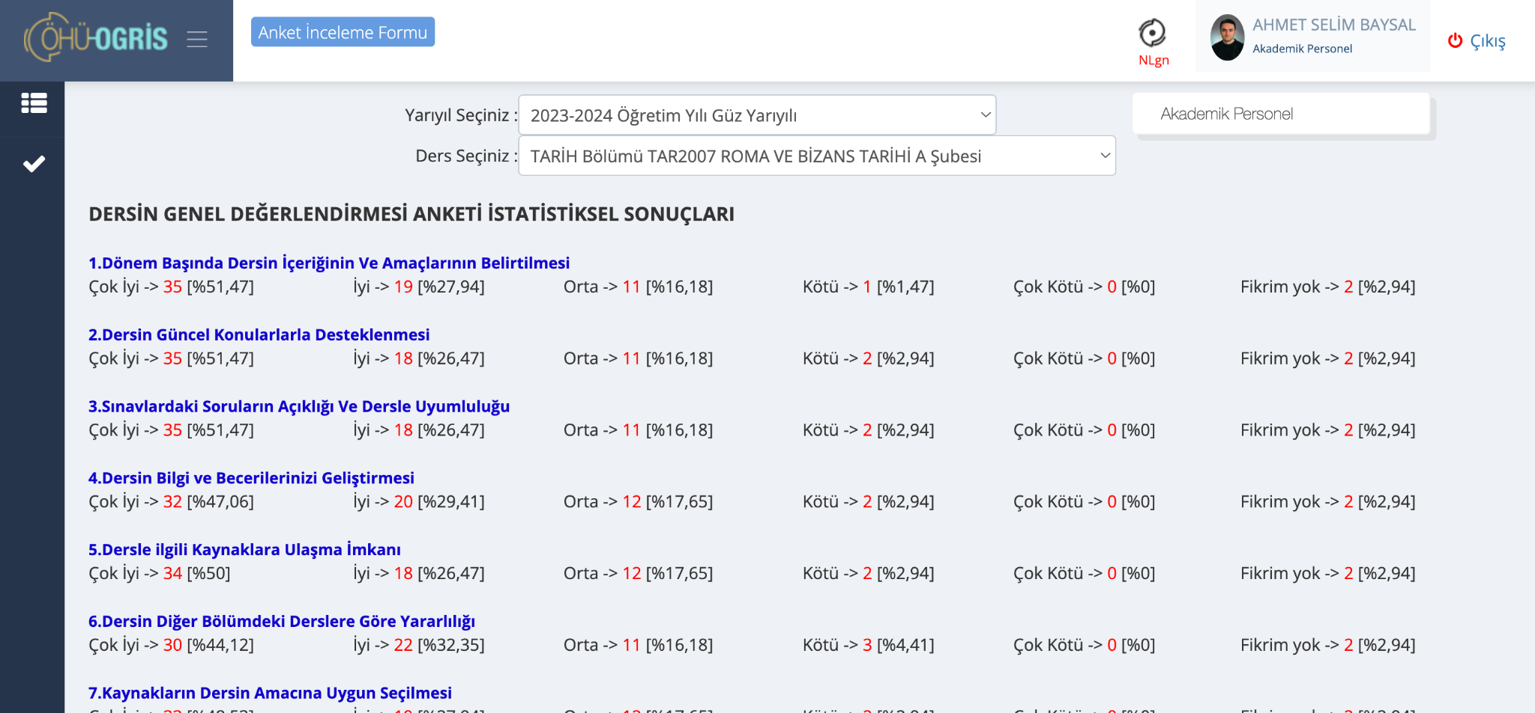

***A.4.3. Mezun ilişkileri yönetimi***

1. Mezun izleme sisteminin özellikleri
2. Mezunların sahip olduğu yeterlilikler ve programın amaç ve hedeflerine ulaşılmasına ilişkin memnuniyet düzeyi
3. Mezun izleme sistemi kapsamında programlarda gerçekleştirilen güncelleme çalışmaları
4. Mezun geri bildirimler
5. Standart uygulamalar ve mevzuatın yanı sıra; kurumun ihtiyaçları doğrultusunda geliştirdiği özgün yaklaşım ve uygulamalarına ilişkin kanıtlar

**A.5. Uluslararasılaşma**

Tarih Bölümü'nün Lisans Programı "Bologna Sürecine" dahil ve her biri 30 AKTS değerinde 8 yarıyıldan oluşan 4 yıllık bir programdır. Bir AKTS, öğrencinin her yarıyıl için 30 saatlik iş yükünü ifade eder.

TARİH LİSANS PROGRAMI 240 ECTS kredisinden oluşan 4 yıllık bir programdır. Program, Bologna Süreci’nin “Yükseköğretimde Avrupa Yeterlilikler Üst Çerçevesi (QF-EHEA)” nde tanımlanan “Birinci Düzey (First Cycle)” ile “Türkiye Yükseköğretim Yeterlilikler Çerçevesi (TYYÇ)” nde tanımlanan "6. Düzey" yeterlilikleri için belirlenmiş olan AKTS kredi koşullarını ve düzey yeterliliklerini; ayni zamanda, “Avrupa Yaşam Boyu Öğrenme Yeterlilikler Çerçevesi (EQF-LLL)” nde tanımlanan "6. Düzey" yeterliliklerini sağlamaktadır.

TARİH BÖLÜMÜ lisans programı (Bologna Süreci Yükseköğretim Yeterlilikler Çerçevesi’nde Birinci Düzey, TYYÇ’de 6. Düzey), mezunlarına ileri düzeyde bilgi, beceri ve yetkinlik gerektiren mesleki uygulama alanlarına, araştırma alanlarına, yüksek lisans ve doktora programlarına geçiş yeterlilikleri kazandıran akademik ağırlıklı bir programdır. Programın, “Eğitimde Uluslararası Standart Sınıflandırması (ISCED) 2011" ve “Türkiye Yükseköğretim Yeterlilikler Çerçevesi (TYYÇ)” ne göre sınıflandırması ve eğitim alanı kodları aşağıda verilmiştir:

•ISCED Eğitim Alan Kodu: 22 - Beşeri Bilimler

•ISCED Program Yeterlilik Düzeyi: 6, Categorisi (Profili): 64, Alt Categorisi: 645 - Akademik Ağırlıklı Lisans Derecesi

•Türkiye Yükseköğretim Yeterlilikler Çerçevesi (TYYÇ) Temel Alan Kodu: 22 - Tarih

•Türkiye Yükseköğretim Yeterlilikler Çerçevesi (TYYÇ) Yeterlilik Türü (profili): Akademik ağırlıklı "6. Düzey" lisans derecesi

Bölümümüz öğrencileri ve öğretim elemanları Avrupa Birliği ve diğer ülkelerle yapılan ikili anlaşmalar sayesinde lisansüstü eğitimlerini ERASMUS ve ORHUN değişim programları kapsamında yurt dışında sürdürebilme imkanına sahiptirler. Ayrıca FARABİ ve MEVLANA projeleri kapsamında ülkemizdeki çeşitli üniversitelerle sağlanan iş birliği ve değişim imkanından da faydalanabilmektedirler. Özellikle Türk Cumhuriyetleri'nden bölümümüze gelen yabancı öğrenci sayısı her yıl artmaktadır.

***A.5.1. Uluslararasılaşma süreçlerinin yönetimi***

1. Uluslararasılaşma süreçlerinin yönetimi ve organizasyonel yapısı
2. Uluslararasılaşma süreçlerinin yönetimine ilişkin uygulama kanıtları
3. Yönetim ve organizasyonel yapıya ilişkin izleme ve iyileştirme kanıtları
4. Standart uygulamalar ve mevzuatın yanı sıra kurumun ihtiyaçları doğrultusunda geliştirdiği özgün yaklaşım ve uygulamalarına ilişkin kanıtlar

***A.5.2. Uluslararasılaşma kaynakları***

1. Kurumun uluslararasılaşma faaliyetlerini sürdürebilmesine yönelik kaynakların planlama kanıtları
2. Uluslararası çalışmalar için ayrılan kaynaklarının yönetimine ilişkin belgeler (Erasmus vb. bütçelerin kulanım oranı, AB proje bütçelerinin yönetimi ve ikili protokoller kapsamında gerçekleşen kaynakların yönetimine ilişkin belgeler gibi)
3. Uluslararasılaşma kaynakların dağılımının izlenmesi ve iyileştirilmesine ilişkin kanıtlar
4. Standart uygulamalar ve mevzuatın yanı sıra kurumun ihtiyaçları doğrultusunda geliştirdiği özgün yaklaşım ve uygulamalarına ilişkin kanıtlar

***A.5.3. Uluslararasılaşma performansı***

1. Stratejik plan ve uluslararasılaşma politikasına ilişkin performans göstergeleri
2. Uluslararasılaşma faaliyetleri (Uluslararası kapsamda düzenlediği toplantılar, katılım sağladığı programlar, protokoller kapsamında faaliyetler vb.)
3. Uluslararasılaşma hedeflerine ulaşılıp ulaşılmadığını izlemek üzere oluşturulan mekanizmalar
4. Uluslararasılaşma süreçlerine ilişkin yıllık öz değerlendirme raporları ve iyileştirme çalışmaları
5. Standart uygulamalar ve mevzuatın yanı sıra kurumun ihtiyaçları doğrultusunda geliştirdiği özgün yaklaşım ve uygulamalarına ilişkin kanıtlar

**B. EĞİTİM VE ÖĞRETİM**

Kurum, öğretim programlarını Türkiye Yükseköğretim Yeterlilikleri Çerçevesi ile uyumlu; öğretim amaçlarına ve öğrenme çıktılarına uygun olarak tasarlamalı, öğrencilerin ve toplumun ihtiyaçlarına cevap verdiğinden emin olmak için periyodik olarak değerlendirmeli ve güncellemelidir.

**B.1. Programların Tasarımı, Değerlendirilmesi ve Güncellenmesi**

***B.1.1. Program tasarımı ve onayı***

1. Program tasarımı ve onayı için kullanılan tanımlı süreçler (Eğitim politikasıyla uyumu, el kitabı, kılavuz, usul ve esas vb.)
2. Program tasarımı ve onayı süreçlerinin yönetsel ve organizasyonel yapısı (Komisyonlar, süreç sorumluları, süreç akışı vb.)
3. Program amaç ve çıktılarının TYÇ ile uyumunu gösteren kanıtlar (ders program örnekleri, güncel ders izlence örnekleri vb.)
4. Uzaktan-karma program tasarımında bölüm/alan bazlı uygulama çeşitliliğine ilişkin kanıtlar (bölümlerin farklı uzaktan eğitim taleplerinin dikkate alındığına ilişkin kanıtlar vb.)
5. Program tasarım süreçlerine paydaş katılımını gösteren kanıtlar
6. Programların tasarım ve onay sürecinin izlendiği ve buna göre yapılan iyileştirilmelere ilişkin kanıtlar
7. Standart uygulamalar ve mevzuatın yanı sıra kurumun ihtiyaçları doğrultusunda geliştirdiği özgün yaklaşım ve uygulamalarına ilişkin kanıtlar

***B.1.2. Programın ders dağılım dengesi***

1. Ders dağılımına ilişkin ilke ve yöntemler ile buna ilişkin kanıtlar
2. İlan edilmiş ders bilgi paketlerinde ders dağılım dengesinin gözetildiğine ilişkin kanıtlar
3. Eğitim komisyonu kararı, senato kararları vb
4. Ders dağılım dengesinin izlenmesine ve iyileştirilmesine ilişkin kanıtlar
5. Standart uygulamalar ve mevzuatın yanı sıra kurumun ihtiyaçları doğrultusunda geliştirdiği özgün yaklaşım ve uygulamalarına ilişkin kanıtlar

***B.1.3. Ders kazanımlarının program çıktılarıyla uyumu***

1. Kurumda, ders kazanımlarını değerlendirilmesi ve müfredat öğrenim hedeflerine ulaşılması ve bunların program çıktıları ile uyumunun nasıl ölçtüğüne dair etkili süreçleri nasıl gerçekleşeceğini gösteren yönerge ve planlama kanıtları
2. Program çıktıları ve ders kazanımlarının ilişkilendirilmesi
3. Program dışından alınan derslerin (örgün veya uzaktan) program çıktılarıyla uyumunu gösteren kanıtlar
4. Ders kazanımların program çıktılarıyla uyumunun izlenmesine ve iyileştirilmesine ilişkin kanıtlar
5. Standart uygulamalar ve mevzuatın yanı sıra; kurumun ihtiyaçları doğrultusunda geliştirdiği özgün yaklaşım ve uygulamalarına ilişkin kanıtlar

***B.1.4. Öğrenci iş yüküne dayalı ders tasarımı***

1. AKTS ders bilgi paketleri* (Uzaktan ve karma eğitim programları dahil)
2. Öğrenci iş yükü kredisinin mesleki uygulamalar, değişim programları, staj ve projeler için tanımlandığını gösteren kanıtlar*
3. İş yükü temelli kredilerin transferi ve tanınmasına ilişkin tanımlı süreçleri içeren belgeler
4. Programlarda öğrenci İş yükünün belirlenmesinde öğrenci katılımının sağlandığına ilişkin belgeler ve mekanizmalar
5. Diploma Eki
6. Derslerin AKTS kredileri ve AKTS hesaplama tablolarının takibini gösteren kanıtlar
7. AKTS hesaplama tabloları ve ek belgeler (örn; öğretim üyeleri ve öğrencilerle yapılan anketler)
8. İş yükü temelli kredilerin geribildirimler doğrultusunda güncellendiğine ilişkin kanıtlar
9. Standart uygulamalar ve mevzuatın yanı sıra kurumun ihtiyaçları doğrultusunda geliştirdiği özgün yaklaşım ve uygulamalarına ilişkin kanıtlar

***B.1.5.* Programların izlenmesi ve güncellenmesi**

1. Programların izlenmesi ve güncellenmesine ilişkin periyot (yıllık ve program süresinin sonunda) ilke, kural, gösterge, plan ve uygulamalar
2. Kurumun misyon, vizyon ve hedefleri doğrultusunda programlarını güncellemek üzere kurduğu mekanizma örnekleri
3. Programların yıllık öz değerlendirme raporları (Program çıktıları açısından değerlendirme)
4. Program çıktılarına ulaşılıp ulaşılmadığını izleyen sistemler (Bilgi Yönetim Sistemi)
5. Programların yıllık ve program süresi temelli izlemelerden hareketle yapılan iyileştirmeler
6. Yapılan iyileştirmeler ve değişiklikler konusunda paydaşların bilgilendirildiği uygulamalar
7. Programın amaçlarına ulaşıp ulaşmadığına ilişkin geri bildirimler
8. Doğal afet vb gibi olağan dışı durumlar karşısında programların yürütülmesi için gerekli sürdürülebilir öğretim modelinin oluşturulduğuna dair kanıtlar
9. Standart uygulamalar ve mevzuatın yanı sıra kurumun ihtiyaçları doğrultusunda geliştirdiği özgün yaklaşım ve uygulamalarına ilişkin kanıtlar

***B.1.6.* Eğitim ve öğretim süreçlerinin yönetimi**

1. Eğitim ve öğretim süreçlerinin yönetimine ilişkin organizasyonel yapılanma ve iş akış şemaları
2. Eğitim ve öğretim ile ölçme ve değerlendirme süreçlerinin yönetimine ilişkin ilke,kurallar ve takvim
3. Bilgi Yönetim Sistemi
4. Eğitim ve öğretim süreçlerinin yönetimine ilişkin izleme ve iyileştirme kanıtları
5. İzleme çalışmalarına dair değerlendirme raporları, geri bildirimlerin analiz edildiği raporlar ya da analiz içeren dokümanlar ve bu dokümanlara dayanarak yapılan iyileştirmelere ilişkin yapılan düzenlemeler
6. Standart uygulamalar ve mevzuatın yanı sıra kurumun ihtiyaçları doğrultusunda geliştirdiği özgün yaklaşım ve uygulamalarına ilişkin kanıtlar

**B.2. Programların Yürütülmesi (Öğrenci Merkezli Öğrenme, Öğretme ve Değerlendirme)**

Kurum, hedeflediği nitelikli mezun yeterliliklerine ulaşmak amacıyla öğrenci merkezli ve yetkinlik temelli öğretim, ölçme ve değerlendirme yöntemlerini uygulamalıdır. Kurum, öğrenci kabulleri, diploma, derece ve diğer yeterliliklerin tanınması ve sertifikalandırılmasına yönelik açık kriterler belirlemeli; önceden tanımlanmış ve ilan edilmiş kuralları tutarlı şekilde uygulamalıdır

***B.2.1. Öğretim yöntem ve teknikleri***

1. Ders bilgi paketlerinde öğrenci merkezli öğretim yöntemlerinin varlığı
2. Uzaktan eğitime özgü öğretim materyali geliştirme ve öğretim yöntemlerine ilişkin ilkeler, mekanizmalar

Bu konuda Niğde Ömer Halisdemir Üniversitesi Senatosu’nun belirlediği ilkeler ve ölçütler esas alınmaktadır. Bakınız: <https://ohu.edu.tr/uzaktanegitim/sayfa/senato-kararlari>

1. Aktif ve etkileşimli öğretme yöntemlerine ilişkin tanımlı süreçler ve uygulamalar
2. Eğiticilerin eğitimi program içeriğinde öğrenci merkezli öğrenme-öğretme yaklaşımına ilişkin uygulamalar
3. Süreçlerin izlenmesine ve buna bağlı iyileştirme çalışmalarına yönelik kanıtlar
4. Standart uygulamalar ve mevzuatın yanı sıra kurumun ihtiyaçları doğrultusunda geliştirdiği özgün yaklaşım ve uygulamalarına ilişkin kanıtlar

***B.2.2.* Ölçme ve değerlendirme**

1. Öğrenci merkezli ölçme ve değerlendirme yaklaşımlarını içeren planlama dokümanları, organizasyon yapıları ve görev tanımları
2. Programlardaki ölçme ve değerlendirme çeşitliliğine ilişkin uygulama örnekleri
3. Örgün/uzaktan/karma derslerde kullanılan sınav örnekleri (programda yer verilen farklı ölçme araçlarına ilişkin)

Bölümümüz öğrencilerinin sınavları örgün yüz yüze sınav şeklindedir. Niğde Ömer Halisdemir Üniversitesi Senatosu’nun Covid-19 pandemisi gibi gerekli durumlarda alabileceği kararlar ile sınavlar online olarak da yapılabilmektedir. Sınavlarda çoktan seçmeli, boşluk doldurma, klasik cevap yazma, eşleştirme, görsel yorumlama, metin okuma gibi farklı soru türlerine bağlı ölçme araçları kullanılmaktadır. Araştırma ödevlerinde literatür tarama, kaynak çeşitliliği ve okuma ile özgün araştırma ödevleri yapabilme becerilerine odaklanılmaktadır.

1. Ölçme ve değerlendirme uygulamalarının ders kazanımları ve program yeterlilikleriyle ilişkilendirildiğini, öğrenci iş yükünü temel aldığını* gösteren ders bilgi paketi örnekleri
2. Dezavantajlı gruplar ve çevrimiçi sınavlar gibi özel ölçme türlerine ilişkin mekanizmalar

Çevrimiçi sınavlarda ölçme ve değerlendirmenin sağlıklı yapılabilmesi için,

A-) ÖYS sisteminde derslere tanımlanan sınav modüllerinde öğrencilerin sınavlarda sorumlu oldukları konular ve bu konularla ilgili soru dağılımının optimizasyonuna dikkat edilmektedir.

B-) Sınav sürelerinin optimum şekilde ayarlanmasına dikkat edilmektedir.

C-) Yazı puntolarının en az 12 punto ve yazı tipinin Times New Roman olmasına, soruların ve şıkların kolayca okunabilir olmasına dikkat edilmektedir.

D-) Çevrimiçi sınavlara başlamadan önce öğrencilere yönerge metinleri hazırlanıp ilan edilmekte, böylece öğrencilerin sınav hakkında detaylı bilgi edinmeleri sağlanmaktadır.

1. Sınav güvenliği mekanizmaları

Sınavlar başlamadan önce, hazırlanan ve ilan edilen yönerge metinleri ile öğrenciler kopya çekme durumuna ve bu konudaki yasal yaptırımlara karşı uyarılmaktadır. Ayrıca çevrimiçi sınavlarda şu güvenlik önlemleri alınmaktadır:

Sınav zaman aralığının kısıtlanması.

İP adresi sınırlaması.

Çoklu giriş hakkının kısıtlanması.

Doğru cevap şıklarının sınav boyunca gizlenmesi.

Her seferinde sadece 1 soru sorulması.

Her öğrenciye CANVAS sınav sistemi tarafından farklı soruların yöneltilebilmesi için soru havuzuna sınav soru adedinin en az 2 katı kadar soru yüklenmesi.

Soruların sırasının karıştırılması.

Cevapların şıklardaki yerlerinin karıştırılması.

Cevaplanan soruların kilitlenmesi.

Buna dair kanıt aşağıdaki gibidir:

Kanıt 1:

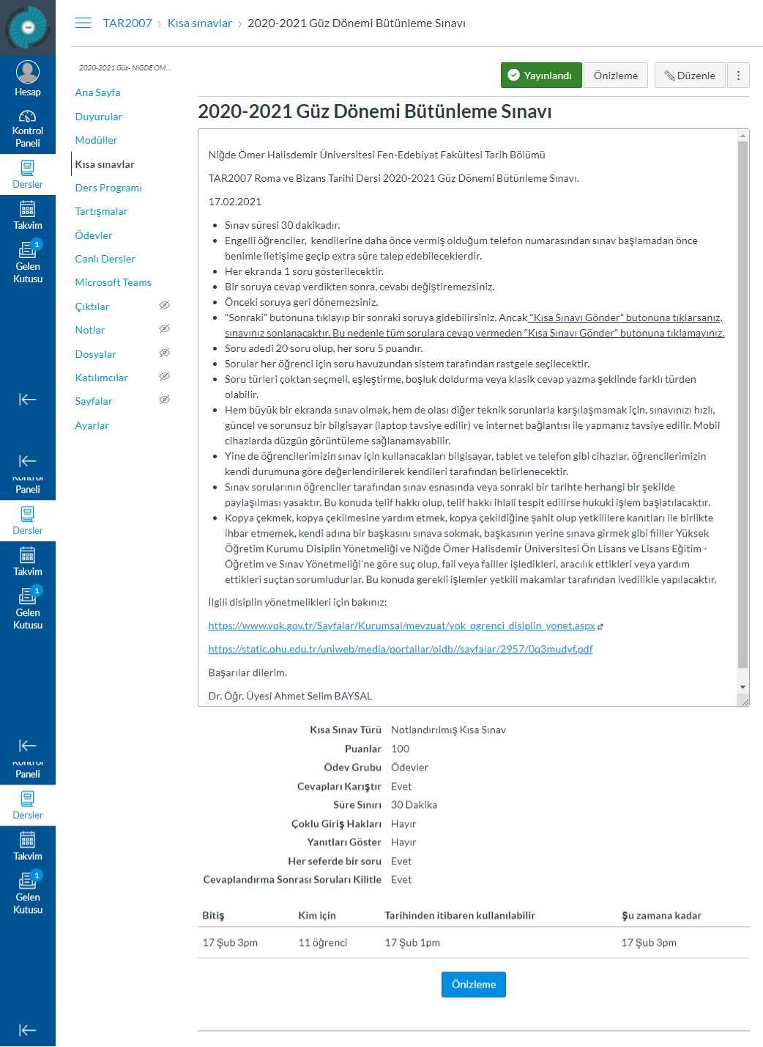

Niğde Ömer Halisdemir Üniversitesi Senatosunun kararı gereğince 2022-2023 Güz Döneminde sınavlar yüzyüze yapılmıştır. Gerekli görüldüğü takdirde Senato kararı ile sınavlar online yapılabilmektedir. Bu nedenle önceki yılların online sınav kanıtları eklenmiştir.

1. İzleme ve paydaş katılımına dayalı iyileştirme kanıtları
2. Standart uygulamalar ve mevzuatın yanı sıra kurumun ihtiyaçları doğrultusunda geliştirdiği özgün yaklaşım ve uygulamalarına ilişkin kanıtlar

Çevrimiçi sınavlarda ölçme ve değerlendirmenin sağlıklı yapılabilmesi için,

A-) ÖYS sisteminde derslere tanımlanan sınav modüllerinde öğrencilerin sınavlarda sorumlu oldukları konular ve bu konularla ilgili soru dağılımının optimizasyonuna dikkat edilmektedir.

B-) Sınav sürelerinin optimum şekilde ayarlanmasına dikkat edilmektedir.

C-) Yazı puntolarının en az 12 punto ve yazı tipinin Times New Roman olmasına, soruların ve şıkların kolayca okunabilir olmasına dikkat edilmektedir.

D-) Çevrimiçi sınavlara başlamadan önce öğrencilere yönerge metinleri hazırlanıp ilan edilmekte, böylece öğrencilerin sınav hakkında detaylı bilgi edinmeleri sağlanmaktadır.

Niğde Ömer Halisdemir Üniversitesi Senatosunun kararı gereğince 2022-2023 eğitim-öğretim yılında sınavlar yüzyüze yapılmıştır. Gerekli görüldüğü takdirde Senato kararı ile sınavlar online yapılabilmektedir. Bu nedenle önceki yılların online sınav kanıtları eklenmiştir.

***B.2.3.* Öğrenci kabulü, önceki öğrenmenin tanınması ve kredilendirilmesi**

1. Öğrenci kabulü, önceki öğrenmenin tanınması ve kredilendirilmesine ilişkin ilke ve kurallar

Öğrenci kabulü esnasında eğer varsa, öğrenciden önceki öğrenmeye kanıt olarak transkript belgesi ve diğer bazı evraklar talep edilmektedir. Transkript ve diğer evrakların incelenmesi ile ders muafiyet işlemleri yapılmakta, Bölüm Kurulu Toplantısı’nda alınan kararlar ile muafiyet evrakları ilgili makamlara intikal ettirilmektedir. Buna dair kanıt aşağıdaki gibidir:

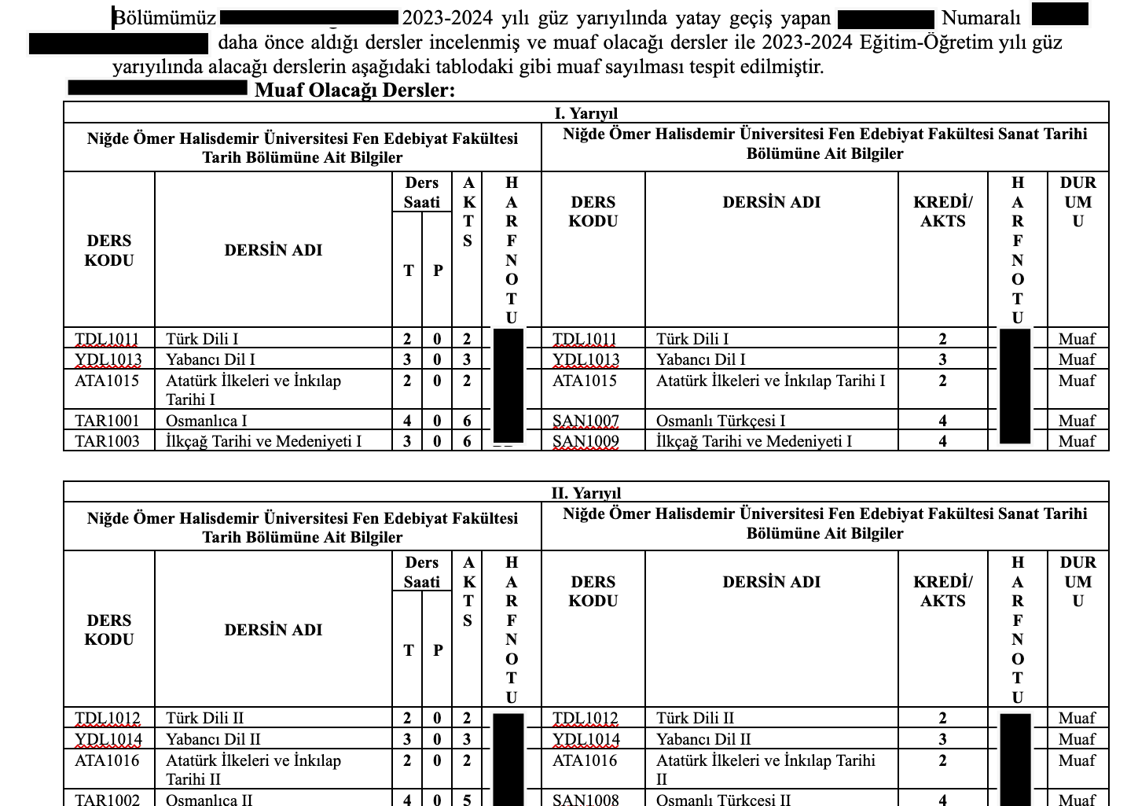

1. Önceki öğrenmelerin tanınmasında öğrenci iş yükü temelli kredilerin kullanıldığına dair belgeler
2. Uygulamaların tanımlı süreçlerle uyumuna ve sürekliliğine ilişkin kanıtlar,
3. Paydaşların bilgilendirildiği mekanizmalar
4. Standart uygulamalar ve mevzuatın yanı sıra kurumun ihtiyaçları doğrultusunda geliştirdiği özgün yaklaşım ve uygulamalarına ilişkin kanıtlar

**Tablo 2. Ön Lisans/Lisans Öğrencilerinin YKS Derecelerine İlişkin Bilgi**

| Akademik Yıl | Kontenjan | Kayıt Yaptıran Öğrenci Sayısı | YKS Puanı | | YKS Başarı Sırası | |
| --- | --- | --- | --- | --- | --- | --- |
| En yüksek | En düşük | En yüksek | En düşük |
| 2023-2024 | 74 | 74 |  | 256,56214 |  | 740.584 |
| 2022-2023 | 72 | 72 |  | 258,27559 |  |  |
| 2021-2022 | 70 | 52 | 325,007 (I. Öğretim)  272,997 (II. Öğretim) | 208,670 (I. Öğretim)  226,938 (II. Öğretim) |  |  |
| 2020-2021 | 70 | 72 | 327,94771 (I. Öğretim)  384,05711 (II. Öğretim) | 255,25743 (I. Öğretim)  216,70492 (II. Öğretim) |  |  |
| 2019-2020 | 70 | 72 | 384,94187 (I. Öğretim)  329,48050 (II. Öğretim) | 277,79266 (I. Öğretim)  261,94028 (II. Öğretim) |  |  |
| 2018-2019 | 70 | 72 | 316,06783 (I. Öğretim)  398,87174 (II. Öğretim) | 275,08775 (I. Öğretim)  260,70998 (II. Öğretim) |  |  |

***B.2.4.* Yeterliliklerin sertifikalandırılması ve diploma**

1. Öğrencinin akademik ve kariyer gelişimini izlemek, diploma onayı ve yeterliliklerin sertifikalandırılmasına ilişkin tanımlı süreçler ve mevcut uygulamalar

Öğrencilerimizin mezuniyet sonrası kariyer gelişimini takip etmek için “Mezun Takip Sistemi” uygulamasını kullanmaktayız.

Bakınız: <https://soft.ohu.edu.tr/mbs/>

<https://www.ohu.edu.tr/oidb/sayfa/diploma-mezun-takip-burosu>

1. Merkezi yerleştirmeyle gelen öğrenci grupları dışında kalan yatay geçiş, yabancı uyruklu öğrenci sınavı (YÖS), çift anadal programı (ÇAP), yandal öğrenci kabullerinde uygulanan kriterler
2. Öğrenci iş yükü kredisinin değişim programlarında herhangi bir ek çalışmaya gerek kalmaksızın tanındığını gösteren belgeler*
3. Standart uygulamalar ve mevzuatın yanı sıra kurumun ihtiyaçları doğrultusunda geliştirdiği özgün yaklaşım ve uygulamalarına ilişkin kanıtlar

**B.3. Öğrenme Kaynakları ve Akademik Destek Hizmetleri**

Kurum, hedeflediği nitelikli mezun yeterliliklerine ulaşmak ve eğitim- öğretim faaliyetlerini yürütmek için uygun altyapıya, kaynaklara ve ortamlara sahip olmalı ve öğrenme olanaklarının tüm öğrenciler için yeterli ve erişilebilir olmasını güvence altına almalıdır. Kurum öğrencilerin akademik gelişimi ve kariyer planlamasına yönelik destek hizmetleri sağlamalıdır

***B.3.1. Öğrenme ortam ve kaynakları***

1. Öğrenme kaynakları ve bu kaynakların yeterlilik durumu, geliştirilmesine ilişkin planlamalar ve uygulamalar
2. Öğrenci el kitabı (kurumun sunduğu öğrenme ortan ve kaynaklarını anlatan) ● Öğrencilerin (kütüphane, labaratuvar vb) erişim analizleri
3. Öğrenme kaynaklarına erişilebilirlik kanıtları (Uzaktan eğitim dahil)
4. Öğrenme yönetim sistemi uygulamalarına ilişkin örnekler
5. Öğrencilere sunulan öğrenme kaynakları ile ilgili öğrenci geri bildirim araçları (Anketler vb.)
6. Öğrenme kaynaklarının düzenli izlendiğine ve iyileştirildiğine ilişkin kanıtlar
7. Standart uygulamalar ve mevzuatın yanı sıra kurumun ihtiyaçları doğrultusunda geliştirdiği özgün yaklaşım ve uygulamalarına ilişkin kanıtlar

Derslerle ilgili belli başlı kitaplarla birlikte Yök Dersleri web sitesindeki açık erişim kitaplar, Yök Tez Merkezi web sitesindeki yüksek lisans ve doktora tezleri, tüm dünya üniversitelerinin web sitelerindeki bilimsel makaleler ile birlikte academia.edu, researchgate.net, dergipark.org.tr, jstor.org gibi akademik makale paylaşım sitelerinde barındırılan bilimsel makaleler. Öğrenme kaynaklarımızın çoğu açık erişim bilimsel kitaplar, makaleler ve tezlerden oluşmaktadır.

***B.3.2.* Akademik destek hizmetleri**

1. Akademik destek hizmetleri için kullanılan kullanılan tanımlı süreçler
2. Varsa uzaktan eğitimde akademik ve teknik öğrenci danışmanlığı mekanizmaları ve tanımlı süreçler

Bölümümüzdeki her öğrenciye bir danışman tahsis edilmektedir. Öğrenciler danışmanları ile örgün öğretimin aktif olduğu zamanlarda yüz yüze, OGRİS sistemi üzerinden, mail yoluyla veya telefonla iletişime geçebilmektedirler.

Uzaktan eğitimde akademik ve teknik öğrenci danışmanlığı mekanizmaları ve tanımlı süreçler

Uzaktan eğitim sürecinde ise OGRİS üzerinden, mail yoluyla veya telefonla karşılaştıkları sorunlar veya akademik alanda almak istedikleri tavsiyeler konusunda iletişime geçebilmektedirler.

* Öğrencilerin danışmanlara erişimine ilişkin mekanizmalar ve öğrencilerin katılımına ilişkin kanıtlar.

Öğrenciler 7 gün 24 saat danışmanlarına mesaj yazabilmektedirler. Danışmanlar da öğrencilere 7 gün 24 saat geri dönüş yapabilmektedirler. Danışmanların geri dönüşleri sınavlar, akademik ve idari görevlendirmeler, sağlık sorunları, izin durumu, akademik araştırma yapma, sınav okuma gibi kısıtlayıcı nedenler olmadıkça genellikle aynı gün içerisinde yapılmaktadır. Bu konuda kanıt aşağıdaki gibidir:

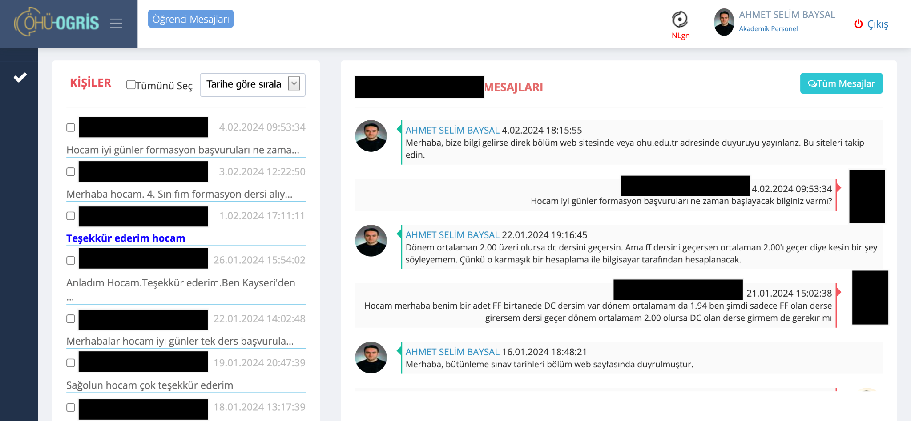

1. Öğrencilerin danışmanlara erişimine ilişkin mekanizmalar
2. Psikolojik danışmanlık veya kariyer merkezi organizasyonel yapılanması
3. Rehberlik, psikolojik danışmanlık ve kariyer hizmetlerine ilişkin planlama ve uygulamalar
4. Kariyer merkezi uygulamaları
5. Öğrencilerin katılımına ilişkin kanıtlar
6. Öğrencilere sunulan hizmetlerle ilgili öğrenci geri bildirim araçlarının sonuçları ve izleme kanıtları
7. Sürece ilişkin yapılan güncelleme ve iyileştirme kanıtları
8. Standart uygulamalar ve mevzuatın yanı sıra kurumun ihtiyaçları doğrultusunda geliştirdiği özgün yaklaşım ve uygulamalarına ilişkin kanıtlar

***B.3.3.* Tesis ve altyapılar**

1. Tesis ve altyapının kullanımına yönelik ilke ve kurallar
2. Erişim ve kullanıma ilişkin uygulamalar
3. Tesis ve altyapının kurumsal büyüme ile ilişkili olarak gelişim durumu (Örneğin, birim sayısındaki artış ile fiziksel alanlardaki artış arasındaki ilişki gibi)
4. Kurumda uzaktan eğitim programları ve uygulamaları varsa; bunlara yönelik alt yapı, tesis, donanım ve yazılım durumları
5. Tesis ve altyapı hizmetlerinin izlenmesi, çeşitlendirilmesi ve iyileştirilmesine ilişkin kanıtlar
6. Standart uygulamalar ve mevzuatın yanı sıra kurumun ihtiyaçları doğrultusunda geliştirdiği özgün yaklaşım ve uygulamalarına ilişkin kanıtlar

***B.3.4.* Dezavantajlı gruplar**

1. Dezavantajlı öğrenci gruplarına sunulacak hizmetlerle ilgili planlama ve uygulamalar (Kurullarda temsil, engelsiz üniversite uygulamaları, varsa uzaktan eğitim süreçlerindeki uygulamalar vb.)
2. Dezavantajlı gruplardan alınan geri bildirimlerin izleme ve iyileştirme mekanizmalarında kullanıldığına ilişkin belgeler
3. Engelsiz üniversite uygulamalarına ilişkin izleme ve iyileştirme kanıtları
4. Standart uygulamalar ve mevzuatın yanı sıra kurumun ihtiyaçları doğrultusunda geliştirdiği özgün yaklaşım ve uygulamalarına ilişkin kanıtlar

Engelli öğrencilerle dönem başında iletişime geçilmekte, dersler, sınavlar ve diğer faaliyetlerin engelli öğrencilerin durumunu gözetecek şekilde düzenlenmesine önem verilmektedir.

**Kanıt 1:**

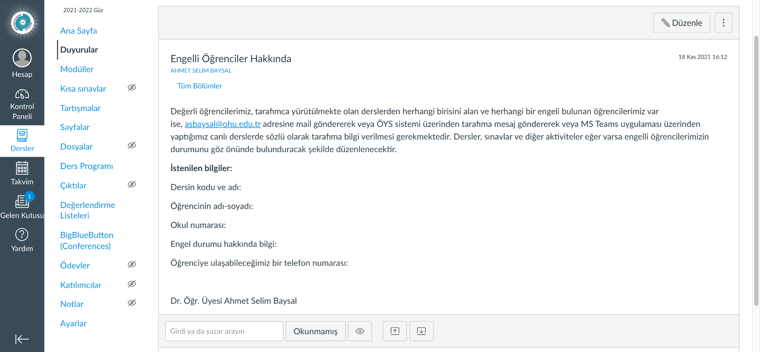

**Kanıt 2:**

Online sınavların engelli öğrencilere göre düzenlendiğine dair kanıt. 2023 yılı Güz Dönemi sınavları yüzyüze yapıldığından burada önceki yılın kanıtı sunulmuştur. Niğde Ömer Halisdemir Üniversitesi Senatosu karar aldığı takdirde sınavlar online yapılabilmektedir. Bu durumda engelli öğrencilerin mağduriyet yaşamamaları için online sınavlar engelli öğrencilere uygun şekilde düzenlenecektir.

Dersler, sınavlar ve diğer eğitim faaliyetleri engelli öğrencilerimizden gelen geribildirimler doğrultusunda yürütülmektedir.

Online sınavların engelli öğrencilerden gelen geri bildirimlere göre düzenlendiğine dair kanıt. 2021-2022 Güz Dönemi sınavları yüzyüze yapıldığından burada bir önceki yılın kanıtı sunulmuştur. Niğde Ömer Halisdemir Üniversitesi Senatosu karar aldığı takdirde sınavlar online yapılabilmektedir. Bu durumda engelli öğrencilerin mağduriyet yaşamamaları için online sınavlar engelli öğrencilere uygun şekilde düzenlenecektir.

**Kanıt 1:**

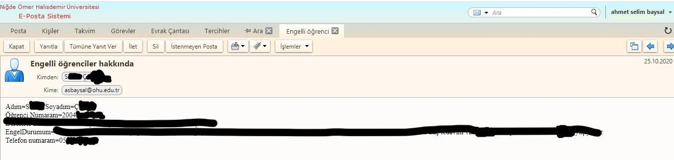

***B.3.5.* Sosyal, kültürel, sportif faaliyetler**

1. Sosyal, kültürel ve sportif faaliyetlerin planlanması ve yürütülmesine ilişkin kanıtlar
2. Yıl içerisinde öğrencilere yönelik yıllık sportif, kültürel, sosyal faaliyetlerin listesi (Faaliyet türü, konusu, katılımcı sayısı vb. bilgilerle)
3. Faaliyetlerin erişilebilirliği ve fırsat eşitliğini gözettiğine dair kanıt örnekleri
4. Faaliyetlerin çeşitliliği ve paydaş geribildirimlerinin göze alındığını gösteren kanıtlar
5. Sosyal, kültürel ve sportif faaliyetlerin izlenmesine ilişkin araçlar, izleme raporları, iyileştirme ve çeşitlendirme kanıtları
6. Standart uygulamalar ve mevzuatın yanı sıra kurumun ihtiyaçları doğrultusunda geliştirdiği özgün yaklaşım ve uygulamalarına ilişkin kanıtlar

**B.4. Öğretim Kadrosu**

Kurum, öğretim elemanlarının işe alınması, atanması, yükseltilmesi ve ders görevlendirmesi ile ilgili tüm süreçlerde adil ve açık olmalıdır. Hedeflenen nitelikli mezun yeterliliklerine ulaşmak amacıyla, öğretim elemanlarının eğitim-öğretim yetkinliklerini sürekli geliştirmek için olanaklar sunmalıdır.

***B.4.1. Atama, yükseltme ve görevlendirme kriterleri***

1. Öğretim elemanı atama, yükseltme ve görevlendirme kriterlerinin tanımlı ve kamuoyuna açık olduğunu gösterir kanıtlar
2. Akademik kadronun uzmanlık alanı ile yürüttükleri ders arasında uyumun sağlanmasına yönelik uygulamalar
3. Atama, yükseltme ve görevlendirme kriterleri izleme ve iyileştirme kanıtları
4. Standart uygulamalar ve mevzuatın yanı sıra kurumun ihtiyaçları doğrultusunda geliştirdiği özgün yaklaşım ve uygulamalarına ilişkin kanıtlar

***B.4.2. Öğretim yetkinlikleri ve gelişimi***

1. Eğiticilerin eğitimi uygulamalarına ilişkin planlamalara (kapsamı, veriliş yöntemi, katılım bilgileri vb.) ait kanıtlar (Uzaktan eğitim uygulamaları dahil)
2. Öğrenme öğretme merkezi uygulamalarına ilişkin kanıtlar

**ÖYS ve MS Teams:** [**https://oys.ohu.edu.tr/login/canvas**](https://oys.ohu.edu.tr/login/canvas) **;** [**https://ohu.edu.tr/uzem**](https://ohu.edu.tr/uzem)

1. Eğiticilerin eğitimi uygulamalarına (kapsamı, veriliş yöntemi, katılım bilgileri vb.) ilişkin kanıtlar (Uzaktan eğitim uygulamaları dahil)
2. Eğiticilerin eğitimi dışında öğretim elemanı öğretim yetkinliğinin geliştirilmesine yönelik uygulamalar
3. Eğitim kadrosunun eğitim-öğretim performansını izleme süreçlerini gösteren belgeler ve dokümanlar
4. Öğretim elemanlarının izleme ve iyileştirme süreçlerine katılımını gösteren kanıtlar
5. Öğretim yetkinliği geliştirme süreçlerine ilişkin izleme ve iyileştirme kanıtları
6. Standart uygulamalar ve mevzuatın yanı sıra kurumun ihtiyaçları doğrultusunda geliştirdiği özgün yaklaşım ve uygulamalarına ilişkin kanıtlar

**Tablo 3. Birimin Öğretim Kadrosu**

| **Öğretim Elemanının Ünvanı ve Adı** | **Mezun**  **Olduğu**  **Son Kurum ve**  **Mezuniyet Yılı** | **Deneyim Süresi** | | | **Ders Yükü (Haftalık Ders Saati)** | |
| --- | --- | --- | --- | --- | --- | --- |
| Kamu/ Sanayi Deneyimi (yıl) | Öğretim Deneyimi (yıl) | Kurumdaki Deneyimi (yıl) | 2022-2023 Güz | 2022-2023 Bahar |
| Prof. Dr. Nevzat TOPAL | Niğde Ömer Halisdemir Üniversitesi (Doktora-2006) | 9 |  | 26 |  |  |
| Prof. Dr. Musa ŞAŞMAZ | Birminghan Üniversitesi (Doktora-1993) | 1 |  | 30 |  |  |
| Prof. Dr. Efkan UZUN | Ankara Ünv. Sos. Bilm. Enst. Doktora 2008 | 9 | 25 | 25 | 34+13 | 34+11 |
| Prof. Dr. Mehmet KAYA | E.Ü. Sos. Bil Ens.1999 |  | 30 |  |  |  |
| Doç. Dr. İbrahim ERDOĞDU | Ankara Ünv. Sos. Bilm. Enst. Doktora 2006 | 6 | 30 | 25 |  |  |
| Doç. Dr. Gülin ÖZTÜRK | Niğde Ömer Halisdemir Üniversitesi (Doktora-2013) |  |  | 22 |  |  |
| Doç. Dr. İbrahim ÖZTÜRK | Niğde Ömer Halisdemir Üniversitesi (Doktora-2002) | 5 |  | 30 |  |  |
| Dr. Öğr. Üyesi Ahmet Selim BAYSAL | Erciyes Üniv. Sos. Bil. Enstitüsü Doktora 2017 |  | 5 | 13 | 30 | 30 |

***B.4.3. Eğitim faaliyetlerine yönelik teşvik ve ödüllendirme***

1. Eğitim kadrosunun eğitim-öğretim performansını takdir etmek, tanımak ve ödüllendirmek için kurumun geneline yayılmış teşvik mekanizmaları/tanımlı süreçler
2. Bu alanda yürütülen faaliyetlere ilişkin uygulama örnekleri
3. Eğitim kadrosunun eğitim faaliyetlerine yönelik teşvik ve ödüllendirmeye ilişkin kanıtlar
4. Eğitim kadrosunun eğitim-öğretim performansını takdir-tanıma ve ödüllendirmek üzere yürütülen faaliyetlere ilişkin izleme ve iyileştirme kanıtları
5. Standart uygulamalar ve mevzuatın yanı sıra kurumun ihtiyaçları doğrultusunda geliştirdiği özgün yaklaşım ve uygulamalarına ilişkin kanıtlar

**C. ARAŞTIRMA VE GELİŞTİRME**

*Kurumun araştırma sürecinin değerlendirmesinin yapılması beklenmektedir. Araştırma süreci kurumun sürekli gelişim odağı ile hedeflerinin ve bu hedeflerin kimler tarafından gerçekleştirileceğinin belirlendiği, araştırma faaliyetlerinin gerçekleştirildiği, hedeflerin nitelik ve nicelik olarak izlenerek değerlendirildiği ve ulaşılan sonuçların kontrol edilerek ihtiyaç duyulan iyileştirmelerin yapıldığı bir süreç olarak ele alınmalıdır.*

**C.1. Araştırma Süreçlerinin Yönetimi ve Araştırma Kaynakları**

***C.1.1. Araştırma süreçlerinin yönetimi***

1. Araştırma süreçlerin yönetimi ve organizasyon yapısı
2. Araştırma yönetişim modeli ve uygulamaları
3. Araştırma yönetimi ve organizasyonel yapının işlerliğinin izlendiği ve iyileştirildiğine ilişkin kanıtlar
4. Standart uygulamalar ve mevzuatın yanı sıra kurumun ihtiyaçları doğrultusunda geliştirdiği özgün yaklaşım ve uygulamalarına ilişkin kanıtlar

***C.1.2. İç ve dış kaynaklar***

1. Araştırma-geliştirme bütçesi ve dağılımı
2. Araştırma çerçevesinde yapılan stratejik ortaklıklar (Kamu veya özel)
3. Araştırma-geliştirme kaynaklarının araştırma stratejisi doğrultusunda yönetildiğini gösteren kanıtlar
4. Araştırma kaynaklarının çeşitliliği ve yeterliliğinin izlendiğine ve iyileştirildiğine ilişkin kanıtlar
5. İç kaynaklar ve kullanımına ilişkin tanımlı süreçler (BAP Yönergesi, İç Kaynak Kullanım Yönergesi vb.)
6. İç kaynakların birimler arası dağılımı
7. Dış kaynakların kullanımını desteklemek üzere oluşturulmuş yöntem ve birimler
8. Dış kaynakların dağılımını gösteren kanıtlar
9. Dış kaynaklarda yıllar itibarıyla gerçekleşen değişimler
10. Standart uygulamalar ve mevzuatın yanı sıra kurumun ihtiyaçları doğrultusunda geliştirdiği özgün yaklaşım ve uygulamalarına ilişkin kanıtlar

***C.1.3. Doktora programları ve doktora sonrası imkanlar***

1. Doktora programları ve doktora sonrası imkanlara ilişkin kanıtlar
2. Bu programlar ve imkanlardan yararlanan öğrenci/araştırmacı sayıları ve bunların birimlere göre dağılımı
3. Doktora programları ve doktora sonrası imkanlara yönelik izleme ve iyileştirme kanıtları
4. Standart uygulamalar ve mevzuatın yanı sıra kurumun ihtiyaçları doğrultusunda geliştirdiği özgün yaklaşım ve uygulamalarına ilişkin kanıtlar

**C.2 Araştırma Yetkinliği, İş birlikleri ve Destekler**

***C.2.1.* Araştırma yetkinlikleri ve gelişimi**

1. Öğretim elemanlarının araştırma yetkinliğinin geliştirilmesine yönelik planlama ve uygulamalar (destekleyici eğitimler, uluslararası fırsatlar, proje iş birliği çalışmaları vb.)
2. Öğretim elemanlarının geri bildirimleri
3. Öğretim elemanlarının araştırma yetkinliğinin izlenmesi ve iyileştirilmesine ilişkin kanıtlar
4. Standart uygulamalar ve mevzuatın yanı sıra kurumun ihtiyaçları doğrultusunda geliştirdiği özgün yaklaşım ve uygulamalarına ilişkin kanıtlar

***C.2.2.* Ulusal ve uluslararası ortak programlar ve ortak araştırma birimleri**

1. Ulusal ve uluslararası düzeyde ortak programlar ve ortak araştırma birimleri oluşturulmasına yönelik mekanizmalar
2. Ortak programlar ve ortak araştırma faaliyetlerine yönelik ikili anlaşmalar ve iş birliklerine ilişkin kanıtlar
3. Kurumun dahil olduğu araştırma ağları, kurumun ortak programları ve araştırma birimleri, ortak araştırmalardan üretilen çalışmalar ve projeler
4. Paydaş geri bildirimleri
5. Ortak programlar ve ortak araştırma faaliyetlerinin izlenmesine ve iyileştirilmesine yönelik kanıtlar
6. Standart uygulamalar ve mevzuatın yanı sıra kurumun ihtiyaçları doğrultusunda geliştirdiği özgün yaklaşım ve uygulamalarına ilişkin kanıtlar

**C.3. Araştırma Performansı**

***C.3.1. Araştırma performansının izlenmesi ve değerlendirilmesi***

1. Araştırma performansını izlemek üzere geçerli olan tanımlı süreçler
2. Araştırma hedeflerine ulaşılıp ulaşılmadığını izlemek üzere oluşturulan mekanizmalar
3. Paydaş geri bildirimleri
4. Araştırma performansının izlenmesine ve iyileştirilmesine ilişkin kanıtlar
5. Standart uygulamalar ve mevzuatın yanı sıra kurumun ihtiyaçları doğrultusunda geliştirdiği özgün yaklaşım ve uygulamalarına ilişkin kanıtlar

***C.3.2. Öğretim elemanı/araştırmacı performansının değerlendirilmesi***

1. Akademik personelin araştırma-geliştirme performansını izlemek üzere geçerli olan tanımlı süreçler (Yönetmelik, yönerge, süreç tanımı, ölçme araçları, rehber, kılavuz, takdir-tanıma sistemi, teşvik mekanizmaları vb.)
2. Öğretim elemanlarının araştırma performansına yönelik analiz raporları
3. Öğretim elemanlarının geri bildirimleri
4. Araştırma geliştirme performansına ilişkin izleme ve iyileştirme kanıtları
5. Standart uygulamalar ve mevzuatın yanı sıra kurumun ihtiyaçları doğrultusunda geliştirdiği özgün yaklaşım ve uygulamalarına ilişkin kanıtlar

**Tablo 4. 2023 Yılında Tamamlanan Proje Bilgileri**

| Proje No | Proje Yürütücüsü | Projenin Adı | Proje Bütçesi | Destekleyen Birim |
| --- | --- | --- | --- | --- |
|  |  |  |  |  |
|  |  |  |  |  |
|  |  |  |  |  |
|  |  |  |  |  |
|  |  |  |  |  |
|  |  |  |  |  |

**D. TOPLUMSAL KATKI**

*Kurum, toplumsal katkı faaliyetlerini sahip olduğu hedefleri ve stratejisi doğrultusunda yerel, bölgesel ve ulusal kalkınma hedefleriyle uyumlu bir şekilde yürütmelidir.* *Bu faaliyetler için uygun fiziki altyapı ve mali kaynaklar oluşturmalı ve bunların etkin şekilde kullanımını sağlamalıdır*

**D.1. Toplumsal Katkı Süreçlerinin Yönetimi ve Toplumsal Katkı Kaynakları**

***D.1.1. Toplumsal katkı süreçlerinin yönetimi***

1. Toplumsal katkı süreçlerinin yönetimi ve organizasyon yapısını gösteren kanıtlar
2. Toplumsal katkı yönetişim modelini gösteren kanıtlar
3. Toplumsal katkı faaliyetlerini yürüten birimler ve uygulama örnekleri
4. Toplumsal katkı süreçlerinin yönetimi ve organizasyonel yapısının işlerliğine ilişkin izleme ve iyileştirme kanıtları
5. Standart uygulamalar ve mevzuatın yanı sıra kurumun ihtiyaçları doğrultusunda geliştirdiği özgün yaklaşım ve uygulamalarına ilişkin kanıtlar

***D.1.2. Kaynaklar***

1. Toplumsal katkı faaliyetlerini yürüten araştırma ve uygulama merkezleri ve diğer birimlere ilişkin kanıtlar
2. Toplumsal katkı faaliyetlerine ayrılan bütçe ve yıllar içinde dağılımını içeren kanıtlar
3. Toplumsal katkı kaynaklarının toplumsal katkı stratejisi doğrultusunda yönetildiğini gösteren kanıtlar
4. Toplumsal katkı kaynaklarının çeşitliliği ve yeterliliğinin izlendiğine ve iyileştirildiğine ilişkin kanıtlar
5. Standart uygulamalar ve mevzuatın yanı sıra kurumun ihtiyaçları doğrultusunda geliştirdiği özgün yaklaşım ve uygulamalarına ilişkin kanıtlar

**D.2. Toplumsal Katkı Performansı**

Kurum, toplumsal katkı stratejisi ve hedefleri doğrultusunda yürüttüğü faaliyetleri periyodik olarak izlemeli ve sürekli iyileştirmelidir.

***D.2.1.Toplumsal katkı performansının izlenmesi ve değerlendirilmesi***

1. Kurumun hedefleriyle uyumlu toplumsal katkı faaliyetleri
2. Toplumsal katkı performansını izlemek ve değerlendirmek üzere geçerli olan tanımlı süreçlere ait kanıtlar
3. Toplumsal katkı hedeflerine ulaşılıp ulaşılmadığını izlemek üzere oluşturulan mekanizmaları gösteren kanıtlar
4. Kurumda yürütülen toplumsal katkı faaliyetlerinin değerlendirildiğini gösteren kanıtlar/izleme raporları
5. Toplumsal katkı faaliyetlerine ilişkin izlemeye dayalı iyileştirmelerin yapıldığını gösteren kanıtlar/raporlar
6. İşbirliği yapılan kurumlarla imzalanan protokoller ve anlaşmalar
7. Paydaş geri bildirimleri
8. Toplumsal katkı performansının izlenmesine ve iyileştirilmesine ilişkin kanıtlar
9. Standart uygulamalar ve mevzuatın yanı sıra kurumun ihtiyaçları doğrultusunda geliştirdiği özgün yaklaşım ve uygulamalarına ilişkin kanıtlar